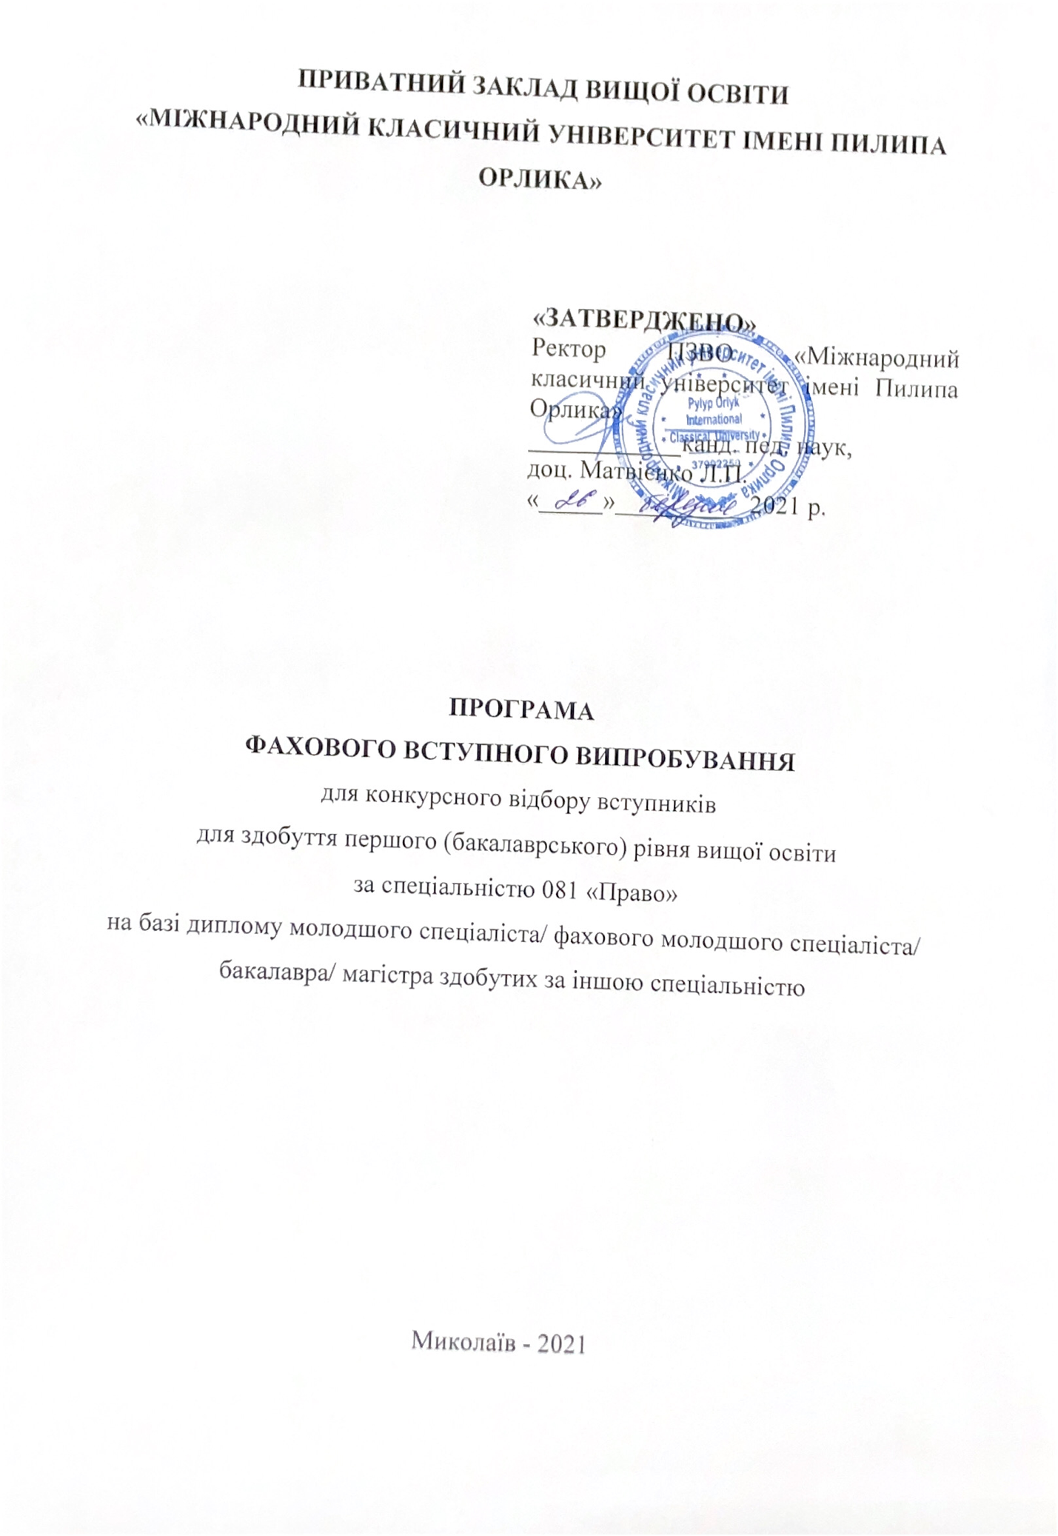

Пояснювальна записка

Програма фахових вступних випробувань для конкурсного відбору вступників для здобуття освітнього рівня «бакалавр» за спеціальністю 081 «Право» на основі освітнього рівня «молодший спеціаліст», «бакалавр»/«спеціаліст»/«магістр» включає в себе загальні питання з курсу підготовки студентів на здобуття ступеня «бакалавр» в частині фундаментальної та професійно-практичної підготовки.
Перелік питань складається з двох варіантів, 50 тестових завдань (по 25 тестових питань у кожному варіанті).

Критерії оцінювання

Кожному вступнику для опрацювання надається 25 питань. Правильна відповідь на питання оцінюється у 4 балів. Кількість балів, які може набрати вступник становить від 100 до 200.

Кількість правильних відповідей | Критерії оцінювання | Оцінка
0-6 | Абітурієнт володіє матеріалом на рівні елементарного розпізнавання і відтворення окремих фактів, елементів, об’єктів | 100-124
7-13 | Абітурієнт володіє матеріалом на рівні окремих фрагментів, що становлять незначну частину навчального матеріалу | 128-152
14-20 | Абітурієнт володіє матеріалом, проте припускається незначних помилок при відтворенні | 156-180
21-25 | Абітурієнт відтворює матеріал, виявляє ґрунтовні знання і розуміння основних положень | 184-200

Зміст програми

- Основи теорії держави і права
- Основи конституційного права України
- Поняття, предмет і джерела конституційного права України
- Конституційний процес в Україні у 1990—1996 рр.
- Основи конституційного ладу України
- Конституція України — основа подальшого розвитку національного законодавства
- Управління як об’єкт адміністративного права
- Адміністративне право України: поняття і предмет правового регулювання
- Адміністративна відповідальність. Адміністративні стягнення: поняття та види
- Правові основи організації управління економікою
- Правові основи управління підприємством
- Фінансово-правові норми та фінансово-правові відносини
- Поняття та система податків в Україні
- Банківське право України: поняття та предмет правового регулювання
- Правове регулювання банківського рахунка
- Правові засади банківського кредитування
- Основи цивільного права України
- Суб’єкти цивільно-правових відносин
- Розрахункові правовідносини
- Господарські правовідносини та їх види
- Суб’єкти трудового права
- Колективні договори і угоди. Колективні трудові спори (конфлікти)
- Трудовий стаж та вислуга років. Інститут пенсій
- Джерела екологічного права
- Кримінальна відповідальність та її підстави
- Судові та правоохоронні органи України
- Поняття та система міжнародного права
- Джерела міжнародного права
- Суб’єкти міжнародного права
- Принципи міжнародного права

РЕКОМЕНДОВАНА ЛІТЕРАТУРА

1. Авер’янов В.Б. Органи виконавчої влади в Україні. - К., 1997. - 48 с.
2. Административное право (общая часть) / Под общей ред. В.П. Сальникова. – СПб., 2000. – 256 с.
3. Административное право: Учебник / Под.ред. Ю.М. Козлова, Л.Л. Попова.-М.: Юристь, 1999. - 728 с.
4. Адміністративна відповідальність в Україні: Навч. посібник / За заг. ред. А.Т. Комзюка. - X.: Ун-т внутр. справ, 2001.
5. Адміністративне право України [Підручник для юрид. вузів і фак. / Ю.П. Битяк, В.В. Богуцький, В.М. Гаращук та ін.]; за ред. Ю.П. Битяка. – Харків: Право, 2000. – 520 с.
6. Адміністративне право України. Академічний курс: Підруч.: У двох томах: Том 1. Загальна частина. / Ред. колегія: В.Б.Авер’янов (голова). К.: Видавництво „Юридична думка”, 2004.
7. Адміністративне право України: Підручник / За ред. Ю.П.Битяка. К.: Юрінком Інтер, 2006.- 544с.
8. Антонович М.М. Міжнародне публічне право: Навч. посібник для студентів вищих навчальних закладів. – К.: Вид. дім “КМ Академія”, 2003. – 308с.

